Het Schoolondersteuningsprofiel in Samenwerkingsverband Passend Onderwijs Zuid-Kennemerland
Een handreiking bij het schrijven van het SOP, met ingang van september 2020

Uit het ondersteuningsplan van Samenwerkingsverband Zuid-Kennemerland
Dekkend netwerk
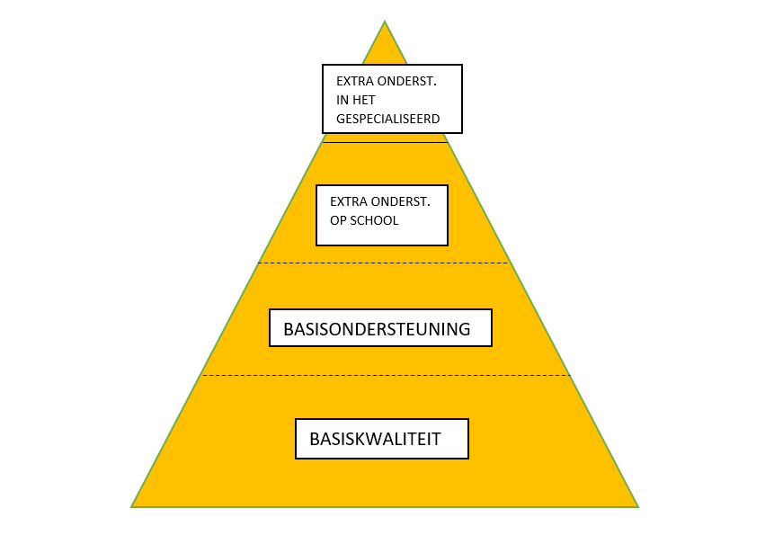
Het is de opdracht voor scholen en schoolbesturen in het samenwerkingsverband om een dekkend aanbod voor alle leerlingen te realiseren. Alle scholen samen vormen dit dekkend netwerk en met elkaar geven ze vorm aan passend onderwijs voor iedere leerling. Hoe een school de ondersteuning organiseert is terug te vinden in het Schoolondersteuningsprofiel (het SOP). De ondersteuning die een school biedt, bestaat uit basiskwaliteit, basisondersteuning, extra ondersteuning op school of extra ondersteuning in het gespecialiseerd onderwijs. Om deze ondersteuning vorm te geven stemmen scholen hun aanbod af op hun populatie.

Regulier onderwijs; basiskwaliteit, basisondersteuning en extra ondersteuning
De basiskwaliteit vormt het fundament van de ondersteuningsstructuur van een school. Dit omvat het basisaanbod, het plusaanbod en het breedteaanbod van een school. De schoolbesturen zijn verantwoordelijk voor de basiskwaliteit en deze wordt gewaarborgd door de Inspectie. De eisen voor de basiskwaliteit zijn de wettelijke minimumeisen waaraan elke school moet voldoen. De school beschrijft deze in het schoolplan en het SOP.
De basisondersteuning geeft aan welk aanbod de school biedt voor groepen leerlingen die iets meer nodig hebben. Iedere school moet zijn basisondersteuning beschrijven, maar het samenwerkingsverband definieert, in tegenstelling tot landelijke richtlijnen, geen minimum eisen voor die basisondersteuning. Scholen beschrijven daarom passend bij hun eigen populatie en hun eigen organisatie het niveau van basisondersteuning in het SOP van de school. Het schoolbestuur en de directeur van de school zijn verantwoordelijk voor de kwaliteit hiervan. De medezeggenschapsraad heeft adviesbevoegdheid voor het profiel.

Extra ondersteuning voor een individuele leerling kan zowel op de basisschool gegeven worden als binnen het gespecialiseerd onderwijs middels een tijdelijke plaatsing. Extra ondersteuning op de school wordt door (sommige) scholen geboden bovenop de basisondersteuning. De school kan er ook voor kiezen om de ondersteuningsmiddelen te gebruiken voor het inkopen van een tijdelijke plaatsing op het gespecialiseerd onderwijs, dit is extra ondersteuning in het gespecialiseerd onderwijs. Dan worden de middelen ingezet voor extra ondersteuning die de school zelf niet kan organiseren.
In het SOP beschrijft elke school dus hoe ze vorm geeft aan de basiskwaliteit (plusaanbod, basisaanbod en breedteaanbod), basisondersteuning en de extra ondersteuning (op school of in het gespecialiseerd onderwijs). Dit geeft inzicht in welke bekwaamheidseisen aan het personeel gesteld worden en wat de mogelijkheden van de school zijn. Een verbreding van interventies in de onderwijsstructuur binnen de school heeft immers consequenties voor het handelen van leerkrachten. Iedere school is verplicht ook deze bekwaamheidseisen te beschrijven in het SOP van de school. Dit SOP dient iedere vier jaar te worden bijgesteld. Het SWV adviseert echter om de ontwikkeling in de school jaarlijks op te nemen in het SOP.

Uitwerking
Opbouw SOP
Het SOP van Samenwerkingsverband Passend Onderwijs Zuid-Kennemerland bestaat uit drie delen: de populatie, het onderwijsaanbod en de professionaliteit. Onderstaand plaatje illustreert de systematiek die we hierbij gebruiken:

Deel 1 - Populatie:
Wat kenmerkt mijn leerlingen op het gebied van leerresultaten en sociale omgeving?
In het SOP wordt de populatie in kaart gebracht door middel van de schoolweging en de ambitieniveaus met betrekking tot de verwachtte referentieniveaus voor Taal en Rekenen. Dit kan verder gespecificeerd worden met de resultaten (al dan niet in 4D) voor de verschillende vakgebieden en jaargroepen. Ook andere school specifieke data over de populatie kunnen hier worden opgenomen. Welke kenmerken van de populatie van de school zijn relevant om te benoemen en hebben invloed op het onderwijsaanbod van de school?

Deel 2 - Onderwijsaanbod:
Hoe geven we vorm aan ons gedifferentieerd aanbod, afgestemd op onze populatie?
Aan de hand van de analyse van de populatie maakt de school keuzes op het gebied van het aanbod en het handelen in de plus, de basis en de breedtegroepen van de school. Dit betreft dus de beschrijving van de basiskwaliteit. Daarbij komt nog de beschrijving van de basisondersteuning en de extra ondersteuning van de school. De volgende onderdelen komen aan bod in dit deel van het SOP: leerresultaten (zie ook het in kaart brengen van de populatie), het leerstofaanbod, de leertijd, het pedagogisch handelen, het didactisch handelen en het klassenmanagement. De school kan er ook voor kiezen dit in kwaliteitskaarten zichtbaar te maken, of te verwijzen naar onderdelen uit het schoolplan. Bovendien wordt in dit deel de beschrijving van de ondersteunings- en kwaliteitsstructuur van de school beschreven.

Deel 3 - Professionaliteit:
Hoe zorgen we dat ons team ons onderwijsaanbod kan realiseren?
In dit deel maakt de school duidelijk welke bekwaamheidseisen er aan het personeel gesteld worden, welke expertise er verder ontwikkeld gaat worden en wat de consequenties voor scholing zijn. Ook wordt in dit deel duidelijk op welke onderdelen (basiskwaliteit, basisondersteuning en/of extra ondersteuning) de ondersteuningsmiddelen worden in gezet.
Bovenstaande is te vatten in het beantwoorden van onderstaande vragen:

- Welke bekwaamheidseisen stellen we aan ons personeel?
- Welke expertise gaan we verder ontwikkelen bij ons op school?
- Wat zijn de consequenties daarvan op het gebied van scholing?
- Hoe zetten we dit schooljaar/komend schooljaar onze ondersteuningsmiddelen in?

Voor meer informatie over het schrijven van je SOP, of als je hulp wil hierbij, kun je contact opnemen met je onderwijsconsulent van het samenwerkingsverband.

Zie voor meer uitleg: https://www.onderwijsinspectie.nl/onderwerpen/onderwijsresultaten-primair-onderwijs/naar-een-nieuw-onderwijsresultatenmodel/de-schoolweging-een-nieuwe-maat-voor-de-leerlingenpopulatie

